Tiết 10, bài 8: TÌNH HÌNH PHÁT TRIỂN
KINH TẾ - XÃ HỘI Ở CÁC NƯỚC CHÂU Á
I. MỤC TIÊU
1) Kiến thức:
- Trình bày được tình hình phát triển các ngành kinh tế và nơi phân bố chủ yếu: Nền nông nghiệp lúa nước, lúa gạo là cây lương thực quan trọng nhất. Công nghiệp được ưu tiên phát triển,bao gồm cả công nghiệp khai khoáng và công nghiệp chế biến.
2) Kỹ năng:
- Quan sát tranh ảnh và nhận xét về một số hoạt động kinh tế ở Châu á.
- Phân tích các bảng thống kê kinh tế, tăng trưởng GDP, về cư cấu cây trồng của một số quốc gia , khu vực thuộc Châu á.
- Rèn cho HS một số kỹ năng cơ bản:t ư duy, giao tiếp, giải quyết vấn đề......
3) Thái độ
- Thấy rõ xu hướng phát triển hiện nay của các nước châu Á, ưu tiên phát triển công nghiệp, không ngừng nâng cao đời sống. Tự hào về những thành tựu đã đạt được của các nước châu Á nói chung và Việt Nam nói riêng.
4). Định hương phát triển năng lực:
- Góp phần hình thành năng lực tự học, hợp tác, sử dụng bảng số liệu, biểu đồ, hình ảnh.
* Năng lực chuyên biệt :
- Phân tích và đọc được biểu đồ, bảng số liệu thống kê, liên hệ thực tế Việt Nam.
II. TIẾN TRÌNH BÀI HỌC :
- Chuẩn bị của GV và HS:
- Giáo viên:
- Bản đồ kinh tế Châu á
- Các tranh ảnh về những thành phố lớn, trung tâm kinh tế của 1 số nước
- Bảng thống kê 1 số chỉ tiêu Kinh tế - Xã hội ở 1 số nước Châu á.(sgk)
- Học sinh:
+ Sách, vở, đồ dùng học tập.
- Hoạt động học tập:
- Tình huống xuất phát:
1. Mục tiêu: Khái quát những nét nổi bật về tình hình phát triển kinh tế của các nước và vùng lãnh thổ châu Á.
2. Phương pháp - kĩ thuật: Vấn đáp qua bảng số liệu thống kê, tranh ảnh của một số hoạt động kinh tế nổi bật của một số quốc gia - Cá nhân.
3. Phương tiện: tranh ảnh, bảng số liệu thống kê của một số hoạt động kinh tế nổi bật của một số quốc gia
4. Các bước hoạt động
Bước 1: Giao nhiệm vụ
Cho HS xem những hình ảnh và bảng số liệu sau:
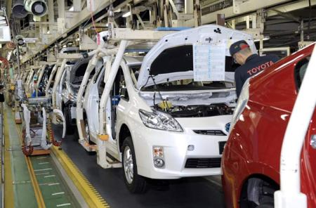
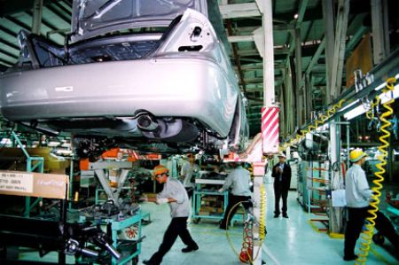
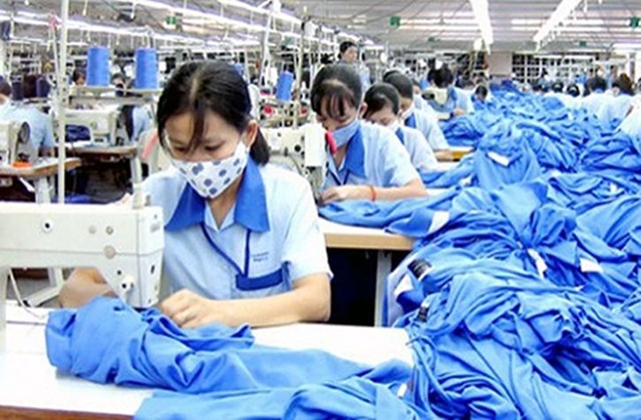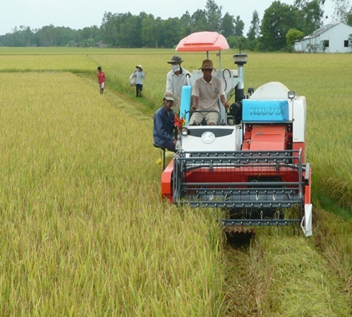

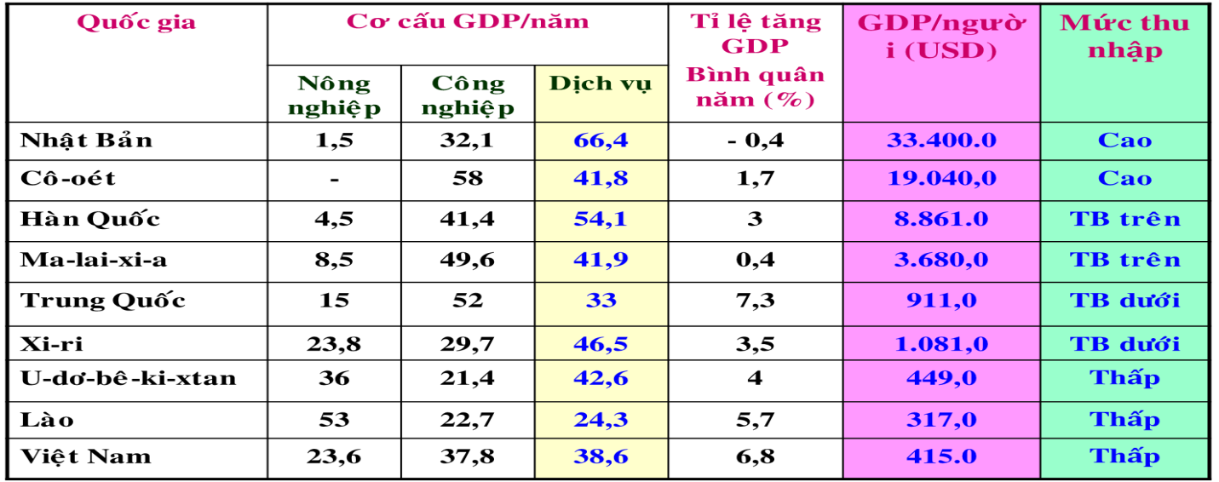Bước 2: HS quan sát, nhận xét bảng số liệu, hình ảnh để trả lời các câu hỏi sau:
- Những hình ảnh trên là hoạt động của những ngành kinh tế nào? Kể tên một số quốc gia có mặt hang nổi bật?
- Nhận xét vì sao các nước châu Á lại có mức thu nhập khác nhau?
Bước 3: HS báo cáo kết quả (Một HS trả lời, các HS khác nhận xét).
GV có thể lồng ghép kiểm tra kiến thức bài 7 ( trình độ phát triển KT-XH không đều giữa các quốc gia và vùng lãnh thổ châu Á)- ghi điểm
Bước 4: GV dẫn dắt vào bài.
B. Hình thành kiến thức mới:
HOẠT ĐỘNG 1. Nông nghiệp: (Thời gian: 15 phút)
* Mục tiêu: Trình bày được tình hình phát triển ngành nông nghiệp và nơi phân bố chủ yếu:
1/ Phương pháp/ Kĩ thuật dạy học: PP sử dụng lược đồ , SGK… KT đặt câu hỏi
2. Hình thức tổ chức: Cặp

HOẠT ĐỘNG CỦA GV VÀ HS | NỘI DUNG
Bước 1:Giao nhiệm vụ:  CH1: Quan sát lược đồ H8.2 và SGK tìm những cây, con khác nhau giữa hai khu vực  - Khu vực Đông á, ĐN á, Nam á  - Khu vực: Tây Nam á và các vùng nội địa  CH2:Trong sản suất nông ghiệp ngành giữ vai trò quạn trọng nhất là ngành nào? Cây gì là quan trọng nhất.  - Những nước nào sản suất nhiều lúa gạo nhất?  - Những nước nào xuất khẩu lúa gạo nhiều (Thái Lan, Việt nam…)  CH3: Đặc điểm phân bố chăn nuôi  Bước 2: HS thực hiện nhiệm vụ  Bước 3: Trình bày trước lớp, các HS khác nhận xét, bổ sung.  Bước 4: GV nhận xét, bổ sung và chuẩn kiến thức. | I- Nông nghiệp:  - Nền kinh tế nhiều nước châu Á chủ yếu vẩn dựa vào nông nghiệp .  - Sự phát triển nông nghiệp của các nước châu á không đều nhau.  - Có hai khu vức có cây trồng, vật nuôi khác nhau: khu vực khí hậu gió mùa ẩm và khu vực khí hậu lục địa khô hạn  - Sản suất lượng thực giữ vai trò quan trọng nhất  + Lúa gao 93%, lúa mì 39% sản lượng toàn thế giới  - Trung Quốc, Ấn Độ là những nước sản suất nhiều lúa gạo nhất.  - Thái Lan, Việt Nam là những nước suất khẩu gạo hàng đầu thế giới
HOẠT ĐỘNG 2. Công nghiệp: (Thời gian: 10 phút)
* Mục tiêu: Trình bày được tình hình phát triển ngành công nghiệp và nơi phân bố chủ yếu:
1/ Phương pháp/ Kĩ thuật dạy học: PP sử dụng lược đồ , SGK… KT đặt câu hỏi
2. Hình thức tổ chức: Cá nhân
HOẠT ĐỘNG CỦA GV VÀ HS | NỘI DUNG
Bước 1:Giao nhiệm vụ:  CH1: Dựa bảng số liệu 8.1 hãy :  - Nhận xét sự phát triển công nghiệp của các nước Châu á?  - Ngành công nghiệp khai khoáng phát triển như thế nào?  - Những nước nào khai thác than và dầu mỏ nhiều nhất?  - Những nước nào sử dụng các sản phẩm khai thác chủ yếu để xuất khẩu?  - Các ngành công nghiệp khác phát triển và phân bố như thế nào?  Bước 2: HS thực hiện nhiệm vụ  Bước 3: Trình bày trước lớp, các HS khác nhận xét, bổ sung.  Bước 4: GV nhận xét, bổ sung và chuẩn kiến thức. | 2- Công nghiệp:  - Công nghiệp: công nghiệp được ưu tiên phát triển, bao gồm cả công nghiệp khai khoáng và công nghiệp chế biến, cơ cấu ngành đa dạng.  - Công nghiệp khai khoáng phát triển ở nhiều nước, tạo nguồn nguyên nhiên liệu cho SX trong nước và nguồn hàng xuất khẩu.  - Công nghiệp cơ khí, luyện kim, chế tạo máy, điện tử phát triển mạnh ở Nhật Bản, Trung Quốc, Ấn Độ, Hàn Quốc, Đài Loan  - Công nghiệp SX hàng tiêu dùng phát triển ở hầu khắp các nước
Hoạt động 3:
* Muïc tieâu: Trình bày được tình hình phát triển ngành dịch vụ và nơi phân bố chủ yếu:
* Thời gian: 10 phút
1/ Phương pháp/ Kĩ thuật dạy học: PP sử dụng lược đồ , SGK… KT đặt câu hỏi
2/ Hình thức tổ chức: Cá nhân
HOẠT ĐỘNG CỦA GV VÀ HS | NỘI DUNG
Bước 1:Giao nhiệm vụ:  CH1: yêu cầu HS quan sát bảng 7.2  - Em hãy nêu các hoạt động dịch vụ  - Tỷ trọng dịch vụ trong GDP của Nhật, Hàn là bao nhiêu?  - So sánh với GDP theo đầu người  Bước 2: HS thực hiện nhiệm vụ  Bước 3: Trình bày trước lớp, các HS khác nhận xét, bổ sung.  Bước 4: GV nhận xét, bổ sung và chuẩn kiến thức. | 3/ Dịch vụ  - Hoạt động dịch vụ được các nước coi trọng, chiếm tỉ trọng cao trong cơ cấu GDP kinh tế.  - Nhiều nước có ngành dịch vụ phát triển cao: Nhật Bản, Hàn Quốc, Xi- ri, Cô-oét, Trung Quốc, Xin-ga-po…
C. HOẠT ĐỘNG LUYỆN TẬP (Thời gian: 5 phút)
Câu 1. Lúa gạo là cây trồng quan trọng nhất của khu vực có khí hậu
a. ôn đới lục địa. b. ôn đới hải dương.
c. nhiệt đới khô. d. nhiệt đới gió mùa.
Câu 2. Những nước nào sau đây sản xuất nhiều lương thực nhất thế giới?
a. Thái Lan, Việt Nam. b. Trung Quốc, Ấn Độ.
c. Nga, Mông Cổ. d. Nhật Bản, Ma-lai-xi-a.
Câu 3. Những nước nào sau đây xuất khẩu lương thực ( lúa gạo ) nhiều nhất thế giới?
a. Thái Lan, Việt Nam. b. Trung Quốc, Ấn Độ.
c. Nga, Mông Cổ. d. Nhật Bản, Ma-lai-xi-a.
Câu 4. Nước khai thác và xuất khẩu dầu mỏ lớn nhất Châu Á là
a. Trung Quốc. b. A-rập-xê-út. c. I-rắ d. Cô-oét.
Câu 5. Nước nào đã sớm đạt được nền công nghiệp trình độ cao nhất ở Châu Á?
a. Hàn Quốc . b. Nhật Bản. c. Xin-ga-po d. Ấn Độ.
Câu 6: Tại sao một số nước như : B-ru-nây, Cô-oét, A-rập-xê-ut là những nước giàu nhưng trình độ phát triển kinh tế chưa cao?
D. HOẠT ĐỘNG VẬN DỤNG, MỞ RỘNG (Thời gian: 4 phút)
Câu 1: Dựa vào nguồn tài nguyên nào mà một số nước Tây Nam Á trở thành những nước có thu nhập cao? Tìm hiểu đôi nét nổi bật về tự nhiên, dân cư, chính trị Tây Nam Á?
Xem trước hình 9.1 và bổ sung kiến thức vào phiếu học tập 9.1
Yếu tố | Đặc điểm
Vị trí
Địa hình
Khí hậu
Sông ngòi
Cảnh quan
Câu 2: Tìm hiểu tình hình chính trị, xã hội hiện nay của các nước Tây Nam Á

